Resolución del Pleno del Instituto de Transparencia, Acceso a la Información Pública y Protección de Datos Personales del Estado de México y Municipios, con domicilio en Metepec, Estado de México; a trece de diciembre de dos mil veintitrés.
VISTO el expediente formado con motivo del recurso de revisión 01057/INFOEM/IP/RR/2023, interpuesto por XXXXXX XXXXX y quien en lo sucesivo será identificado en su calidad de la parte Recurrente, en contra de la respuesta de la Fiscalía General de Justicia del Estado de México, en lo sucesivo el Sujeto Obligado, se procede a dictar la presente resolución con base en los siguientes:
I. A N T E C E D E N T E S
1. Solicitud de acceso a la información. El trece de enero de dos mil veintitrés, la parte Recurrente presentó a través del Sistema de Acceso a la Información Mexiquense (SAIMEX), la solicitud de acceso a la información pública registrada con el número 00052/FGJ/IP/2023, mediante la cual requirió la información siguiente:
“Con fundamento en el Acuerdo 25/2017, por el que sea crea el Comité de Control y Evaluación de la Fiscalía General de Justicia del Estado de México y se establecen sus Atribuciones, publicado en la Gaceta de Gobierno, el 30 de octubre de 2017, Ley de la Fiscalía General de Justicia del Estado de México y Reglamento de la Ley Orgánica de la Procuraduría General de Justicia del Edomex, se solicita: I. Si el Acuerdo 25/2017 está o no vigente, en su caso, fecha en que dejó de estarlo. II. Versión pública del Estatuto de Operación del Comité de Control y Evaluación. III. Versión pública de los Acuerdos del Comité que fomenten un adecuado control interno del Órgano Constitucional Autónomo. IV. Versión pública de Informes de seguimiento a los Acuerdos mencionados. V. Versión pública de comprobar se cumplen las propuestas de acciones de control y recomendaciones de las autoridades competentes. VI. Versión pública de las sesiones del Comité.” (Sic)
Modalidad de Entrega: A través del Sistema de Acceso a la Información Mexiquense (SAIMEX) y correo electrónico.
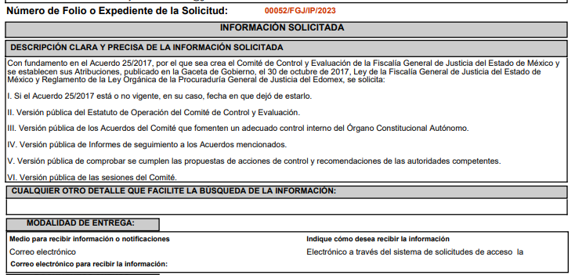
2. Respuesta. El tres de febrero de dos mil veintitrés, el Sujeto Obligado respondió a la solicitud en los siguientes términos:
“SE ANEXA REPUESTA.” (Sic)
Pronunciamiento al que adjuntó el archivo electrónico identificado como “RESPUESTA 52.pdf” cuyo contenido, se trata del oficio 0421/IMAIP/FGJ/2023 de fecha tres de febrero de dos mil veintitrés, suscrito y signado por la a Encargada de la Unidad de Transparencia, por medio del cual informó:
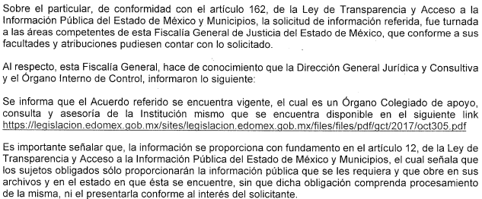
3. Interposición del recurso de revisión. El veintidós de febrero de dos mil veintitrés la parte Recurrente inconforme con la respuesta, interpuso el recurso de revisión en el que expresó lo siguiente:
Acto impugnado:
“La respuesta que emite la Unidad de Transparencia de la Fiscalía General de Justicia del Estado de México bajo el folio 00052/FGJ/IP/2023"(Sic)
Razones o motivos de inconformidad:
“MOTIVO DE LA QUEJA: Por mi propio derecho y con fundamento en los artículos 176, 178 y 179 de la Ley de Transparencia y Acceso a la Información Publica del Estado de México y Municipios, interpongo recurso de revisión en contra de la respuesta emitida bajo el folio 00052/FGJ/IP/2023, por falta de atención a las fracciones II, III, IV, V, VI de mi solicitud por parte de la Unidad de Transparencia de la Fiscalía General de Justicia del Estado de México, por los motivos siguientes: La respuesta que da la Unidad de Transparencia de la Fiscalía General de Justicia del Estado de México a mi solicitud, no cumple con el principio de máxima publicidad, toda vez que la información que solicite fue en versión pública, es decir, sin que comprenda un procesamiento específico información que el Comité de Control y Evaluación debe tener de conformidad con el Acuerdo 25/2017, por el que se crea el Comité de Control y Evaluación de la Fiscalía General de Justicia del Estado de México y se establecen sus atribuciones, por ello nuevamente solicito me sea proporcionada la información siguiente, en versión pública: I. Versión pública del Estatuto de Operación de Comité de Control y Evaluación II. Versión pública de los Acuerdos del Comité que fomenten un adecuado control interno del órgano Constitucional Autónomo III. Versión pública de informes de seguimiento a los acuerdos mencionados IV. Versión pública de comprobar se cumplan las propuestas de acciones de control y recomendaciones de las autoridades competentes V. Versión pública de las sesiones del Comité. Cabe señalar que la información que solicito debe obrar en sus expedientes toda vez que el acuerdo 25/2017 fue publicado mediante el Periódico Oficial Gaceta de Gobierno el día 30 de octubre de 2017, es decir, tiene más de 5 años operando y que dentro del mismo señala deben contar con la información. Sustento mi dicho con fundamento del mismo Acuerdo 25/2015: “Funcionamiento CUARTO.- El funcionamiento del COCOE será de carácter permanente y honorífico para todo el ámbito de la Fiscalía General. Atribuciones QUINTO. - Para el cumplimiento de su objeto, el COCOE tendrá las siguientes atribuciones y obligaciones: I. Contribuir con la transparencia en la gestión y rendición de cuentas, mediante la generación de instrumentos, mecanismos y acciones de control; II. Promover la eficiencia, eficacia y congruencia en la Fiscalía General, a través de acuerdos que fomenten un adecuado control interno; III. Comprobar que las solicitudes y recomendaciones efectuadas por el Órgano Interno de Control se cumplan; IV. Coordinar acciones de control de todas aquellas instancias que intervienen en la toma de decisiones, a fin de agilizar la solución de los asuntos de su competencia; V. Mantener el seguimiento de acuerdos sobre asuntos de control adoptados por el Fiscal General o las autoridades competentes y demás, que de éstos se deriven; VI. Coordinar el apoyo que debe darse a las auditorías realizadas por entes fiscalizadores externos; VII. Analizar el contenido de los informes resultantes de auditoría externa y vigilar que se cumplan sus recomendaciones; VIII. Analizar y evaluar la formulación y ejercicio del presupuesto, informando los resultados de dicha evaluación y proponer las medidas correctivas y/o preventivas correspondientes; IX. Emitir el estatuto de su operación, y X. Las demás que se deriven o sean inherentes a las anteriores. Sesiones SEXTO.- El COCOE deberá sesionar tres veces por año en forma ordinaria y podrá convocar a sesiones extraordinarias cuando lo juzgue necesario. El COCOE podrá sesionar válidamente con la presencia del Presidente, el Secretario Técnico y cuando menos 6 vocales. Los acuerdos del COCOE se tomarán por mayoría y, en caso de empate, el Presidente tendrá voto de calidad. Sin perjuicio de las atribuciones que en la materia correspondan, el Fiscal General de Justicia del Estado de México podrá modificar las decisiones del COCOE, dada su calidad como superior jerárquico de la Institución. Las sesiones del COCOE se clasifican en: I. Ordinarias, según calendario aprobado, o II. Extraordinarias, éstas se celebrarán previa convocatoria, con por lo menos 24 horas de anticipación, que elabore el Presidente y/o el Secretario Técnico, bajo los siguientes supuestos: a) Cuando se trate de casos justificados, que requieran la intervención inaplazable del COCOE, o b) A petición de cualquiera de sus integrantes.”."(Sic)

4. Turno. De conformidad con el artículo 185 fracción I de la Ley de Transparencia y Acceso a la Información Pública del Estado de México y Municipios vigente, el presente recurso de revisión se turnó por el sistema electrónico del Instituto de Transparencia, Acceso a la Información Pública y Protección de Datos Personales del Estado de México y Municipios, a la Comisionada Guadalupe Ramírez Peña, a efecto de que analizara sobre su admisión o su desechamiento.
5. Admisión del Recurso de revisión. El veintisiete de febrero de dos mil veintitrés, este Instituto de Transparencia, Acceso a la Información Pública y Protección de Datos Personales del Estado de México y Municipios, admitió a trámite el recurso de revisión, dando un plazo máximo de siete días hábiles para que las partes manifestaran lo que a su derecho resultara conveniente, ofrecieran pruebas, formularan alegatos y el Sujeto Obligado presentara su informe justificado.
6. Manifestaciones. El trece y veintinueve de marzo de dos mil veintitrés el Sujeto Obligado rindió su informe justificado consistente en los archivos denominados y descritos en el siguiente orden.
- Informe rr 1057_2023_03_13_13_11_37_280.pdf: Contiene el Informe Justificado firmado por la Encargada de la Unidad de Transparencia, la cual refiere lo siguiente.
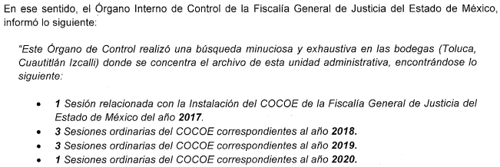
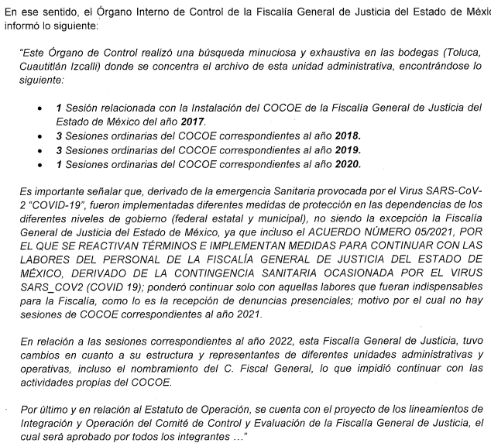
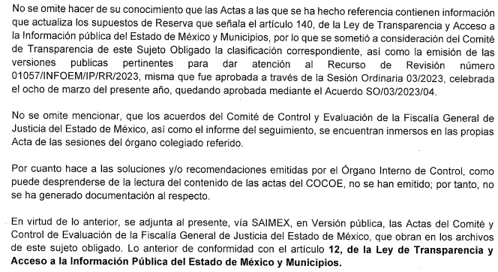
- notificacio acuerdo rr 1057_2023_03_13_13_13_02_616.pdf: Contiene la notificación del acuerdo de clasificación como reservada, la información contenida en las actas del Comité de Control y Evaluación de la Fiscalía General de Justicia del Estado de México.

- oficio rr 1057_2023_03_13_13_12_20_510.pdf: Contiene el oficio número 0938/MAIP/FGJ/2023, suscrito y signado por la Unidad de Transparencia, por medio del cual remite informe justificado.

- ACTAS COCOE_2023_03_13_12_07_11_102.pdf: Archivo integrado por setenta y seis páginas cuyo contenido se trata de la versión pública de distintas Actas del Comité de Control y Evaluación de la Fiscalía General de Justicia del Estado de México.

- ACTA SESIÓN ORDINARIA 03-2023.pdf: Contiene el Acta de la Sesión Ordinaria 03/2023 del ocho de marzo de dos mil veintitrés en la que por unanimidad de votos se aprueba la clasificación relativa a los nombres del personal operativo de la Fiscalía Especializada de Feminicidio del periodo comprendido de agosto de 2021 a enero de 2023, como información reservada por un periodo de cinco años.
Documentos que fueron puestos a la vista de la parte Recurrente para su conocimiento el trece de julio de dos mil veintitrés.
7. Ampliación del plazo para emitir resolución. El veintisiete de abril de dos mil veintitrés, este Instituto con fundamento en el artículo 181, párrafo tercero, de la Ley de Transparencia y Acceso a la Información Pública del Estado de México y Municipios, determinó ampliar el plazo para emitir la presente resolución.
Este organismo garante no pasa por alto justificar, que el plazo para emitir la resolución en el presente asunto encuentra justificación en el alto número de recursos de revisión recibidos dentro del año dos mil veintidós, que, en comparación con los recibidos el año dos mil veintiuno, se incrementó aproximadamente un 300%, circunstancia atípica que ha rebasado las capacidades técnicas y humanas del personal encargado de la proyección de las resoluciones a dichos medios de impugnación.
Por ello, es menester precisar que, si bien se ha excedido el plazo para resolver el presente medio de impugnación, de conformidad con la ley de la materia, el plazo para emitir la resolución se encuentra justificado en los elementos para medir la razonabilidad de asuntos conforme a los parámetros establecidos por diversos órganos jurisdiccionales federales, aplicables también en procedimientos análogos, como el que nos ocupa.
Así, en términos de lo que establecen los artículos 8.1 y 25 de la Convención Americana sobre Derechos Humanos, los recursos deben ser sencillos y resolverse en el menor tiempo posible, tomando en consideración la dilación total del procedimiento; esto es, en un plazo razonable.
En ese sentido, el legislador fijó los términos procesales en las leyes, de manera general, sin que pudiera prever la variada gama de casos que son resueltos por los órganos jurisdiccionales o cuasi jurisdiccionales, tanto por la complejidad de los hechos, como por el número de casos que conocen.
Por ello, excepcionalmente, si un asunto es resuelto con posterioridad a los plazos señalados por la norma debe analizarse la razonabilidad del tiempo necesario para su resolución, atentos a los siguientes criterios:
- Complejidad del Asunto: La complejidad de la prueba, la pluralidad de sujetos procesales, el tiempo transcurrido, las características y contexto del recurso.
- Actividad Procesal del interesado. Acciones u omisiones del interesado.
- Conducta de la Autoridad: Las Acciones u omisiones realizadas en el procedimiento. Así como si la autoridad actuó con la debida diligencia.
d) La afectación generada en la situación jurídica de la persona involucrada en el proceso: Violación a sus derechos humanos.
De modo que, cuando se trate de un asunto excepcional, por alguna o todas las características mencionadas; o bien, cuando el ingreso de asuntos al órgano jurisdiccional o cuasi jurisdiccional respectivo supere notoriamente al que podría considerarse normal, debe concluirse que es una excluyente de responsabilidad en relación con la actuación del funcionario, como ha acontecido en el caso que nos ocupa.
Argumento que encuentra sustento en la jurisprudencia P./J. 32/92 emitida por el Pleno de la Suprema Corte de Justicia de la Nación de rubro “TÉRMINOS PROCESALES. PARA DETERMINAR SI UN FUNCIONARIO JUDICIAL ACTUÓ INDEBIDAMENTE POR NO RESPETARLOS SE DEBE ATENDER AL PRESUPUESTO QUE CONSIDERÓ EL LEGISLADOR AL FIJARLOS Y LAS CARACTERÍSTICAS DEL CASO.”, visible en la Gaceta del Seminario Judicial de la Federación con el registro digital 205635.
Razones por las cuales cabe concluir que, la resolución al recurso de revisión se solventa hasta esta fecha, debido a que existe una excesiva carga de trabajo en desproporción a la capacidad de los recursos materiales y humanos con que cuenta este Instituto para atender la enorme demanda de usuarios que acuden para que se les garantice su Derecho de acceso a la información Pública y Protección de Datos Personales, aunado a la complejidad de los hechos a los que se refieren, así como al volumen del expediente, la extensión de los escritos y pruebas aportadas y desahogadas por las partes; lo que impide la tramitación de los recursos dentro de los términos legales previamente establecidos por la Ley, por tratarse de causas de fuerza mayor.
Al respecto, también son de considerar los criterios sostenidos por el Cuarto Tribunal Colegiado en Materia Administrativa del Primer Circuito, cuyos rubros y datos de identificación son los siguientes:
“PLAZO RAZONABLE PARA RESOLVER. DIMENSIÓN Y EFECTOS DE ESTE CONCEPTO CUANDO SE ADUCE EXCESIVA CARGA DE TRABAJO.” consultable en el Seminario Judicial de la Federación y su gaceta, con el registro digital 2002351.
“PLAZO RAZONABLE PARA RESOLVER. CONCEPTO Y ELEMENTOS QUE LO INTEGRAN A LA LUZ DEL DERECHO INTERNACIONAL DE LOS DERECHOS HUMANOS.”, visible en el Seminario Judicial de la Federación y su gaceta, con el registro digital 2002350.
Por ello, este organismo garante comprometido con la tutela de los derechos humanos confiados, señala que este exceso del plazo legal para resolver el presente asunto, resulta de carácter excepcional.
8. Cierre de instrucción. Una vez transcurrido el periodo otorgado a las partes para realizar sus manifestaciones y no habiendo documentos que integrar al expediente, el veinticuatro de octubre de dos mil veintitrés, la Comisionada Ponente determinó el cierre de instrucción en términos de la fracción VI del artículo 185 de la Ley de Transparencia y Acceso a la Información Pública del Estado de México y Municipios.
9. Returno del recurso de revisión. El veinticinco de octubre de dos mil veintitrés, en la Trigésima Octava Sesión Ordinaria, el Pleno de este Organismo Garante, aprobó por unanimidad de votos el returno del recurso de revisión 01057/INFOEM/IP/RR/2023, a la Ponencia de la Comisionada Guadalupe Ramírez Peña, para efectos de emitir la resolución que en derecho corresponda.
En razón de que fue debidamente sustanciado el expediente electrónico y no existe diligencia pendiente de desahogo, se emite la Resolución que conforme a Derecho proceda, de acuerdo con los siguientes:
II. C O N S I D E R A N D O S
Primero. Competencia. El Instituto de Transparencia, Acceso a la Información Pública y Protección de Datos Personales del Estado de México y Municipios, es competente para conocer y resolver el presente recurso de revisión interpuesto por la parte recurrente, conforme a lo dispuesto en los artículos 6, apartado A de la Constitución Política de los Estados Unidos Mexicanos; 5 párrafos trigésimo segundo, trigésimo tercero y trigésimo cuarto, fracciones IV y V de la Constitución Política del Estado Libre y Soberano de México; 2, fracción II; 29, 36 fracciones I y II; 176, 178, 181, 185, fracción I, 186 y 188 de la Ley Transparencia y Acceso a la Información Pública del Estado de México y Municipios; 9, fracciones I y XXIII y 11 del Reglamento Interior del Instituto de Transparencia, Acceso a la Información Pública y Protección de Datos Personales del Estado de México y Municipios.
Segundo. Oportunidad y Procedibilidad del Recurso de Revisión. Previo al estudio del fondo del asunto, se procede a analizar los requisitos de oportunidad y procedibilidad que debe reunir el recurso de revisión interpuesto, previstos en los artículos 178 y 180 de la Ley de Transparencia y Acceso a la Información Pública del Estado de México y Municipios.
El recurso de revisión fue interpuesto dentro del plazo de quince días hábiles, previsto en el artículo 178 de la Ley de Transparencia y Acceso a la Información Pública del Estado de México y Municipios, toda vez que el Sujeto Obligado respondió a la solicitud de información el tres de febrero de dos mil veintitrés, mientras que el recurso de revisión se interpuso el veintidós de febrero de dos mil veintitrés; esto es, el décimo tercer día hábil posterior en que tuvo conocimiento de la respuesta impugnada.
En este sentido, al considerar la fecha en que se formuló la solicitud y la fecha en que respondió a esta el Sujeto Obligado; así como la fecha en que se interpuso el recurso de revisión, se concluye que el presente recurso de revisión se encuentra dentro de los márgenes temporales previstos las disposiciones legales referidas.
Por otro lado, es de suma importancia mencionar que, si bien la parte Recurrente no proporcionó nombre completo como se advierte en el detalle de seguimiento del SAIMEX, sin embargo, el no proporcionar un nombre no es motivo para archivar la solicitud de acceso a la información pública como concluida, conforme a lo previsto en el artículo 155, penúltimo párrafo de la Ley de Transparencia y Acceso a la Información Pública del Estado de México y Municipios que establece lo siguiente:
"Las solicitudes anónimas, con nombre incompleto o seudónimo serán procedentes para su trámite por parte del sujeto obligado ante quien se presente. No podrá requerirse información adicional con motivo del nombre proporcionado por el solicitante."
Asimismo, se acreditan los elementos formales exigidos por el artículo 180 de la Ley de Transparencia y Acceso a la Información Pública del Estado de México y Municipios, en atención a que fue presentado mediante el formato visible en el SAIMEX.
Finalmente, se advierte que resulta procedente la interposición del recurso, según lo manifestado por la parte Recurrente en sus motivos de inconformidad, de acuerdo al artículo 179, fracción V del ordenamiento legal citado, que a la letra dice:
“Artículo 179. El recurso de revisión es un medio de protección que la Ley otorga a los particulares, para hacer valer su derecho de acceso a la información pública, y procederá en contra de las siguientes causas:
…
V. La entrega de información incompleta;”

Tercero. De la revisión a las constancias y documentos que obran en el expediente electrónico se advierte, que el tema sobre el que este Organismo Garante de Transparencia y Acceso a la Información se pronunciará será: verificar si la información proporcionada por el Sujeto Obligado es adecuada y suficiente para satisfacer el derecho de acceso a la información pública de la parte Recurrente, o en su defecto, en caso de ser procedente, ordenar la entrega de información.

Cuarto. Estudio del asunto. En primer término, se estima pertinente mencionar que el derecho de acceso a la información está consagrado en instrumentos internacionales de los cuales el Estado Mexicano se ha adherido, sin oponer reserva alguna sobre lo que nos interesa, adoptando dichas disposiciones al Derecho Interno, específicamente a nivel Constitucional, tal y como lo prevén los arábigos 1 párrafos primero, segundo y tercero y 6 apartado A fracciones I, II, III, IV, V, VI y VII que a la letra señalan:
Artículo 1o. En los Estados Unidos Mexicanos todas las personas gozarán de los derechos humanos reconocidos en esta Constitución y en los tratados internacionales de los que el Estado Mexicano sea parte, así como de las garantías para su protección, cuyo ejercicio no podrá restringirse ni suspenderse, salvo en los casos y bajo las condiciones que esta Constitución establece.
Las normas relativas a los derechos humanos se interpretarán de conformidad con esta Constitución y con los tratados internacionales de la materia favoreciendo en todo tiempo a las personas la protección más amplia.
Todas las autoridades, en el ámbito de sus competencias, tienen la obligación de promover, respetar, proteger y garantizar los derechos humanos de conformidad con los principios de universalidad, interdependencia, indivisibilidad y progresividad. En consecuencia, el Estado deberá prevenir, investigar, sancionar y reparar las violaciones a los derechos humanos, en los términos que establezca la ley
[…]
“Artículo 6o.
[...]
A. Para el ejercicio del derecho de acceso a la información, la Federación y las entidades federativas, en el ámbito de sus respectivas competencias, se regirán por los siguientes principios y bases:

I. Toda la información en posesión de cualquier autoridad, entidad, órgano y organismo de los Poderes Ejecutivo, Legislativo y Judicial, órganos autónomos, partidos políticos, fideicomisos y fondos públicos, así como de cualquier persona física, moral o sindicato que reciba y ejerza recursos públicos o realice actos de autoridad en el ámbito federal, estatal y municipal, es pública y sólo podrá ser reservada temporalmente por razones de interés público y seguridad nacional, en los términos que fijen las leyes. En la interpretación de este derecho deberá prevalecer el principio de máxima publicidad. Los sujetos obligados deberán documentar todo acto que derive del ejercicio de sus facultades, competencias o funciones, la ley determinará los supuestos específicos bajo los cuales procederá la declaración de inexistencia de la información.

II. La información que se refiere a la vida privada y los datos personales será protegida en los términos y con las excepciones que fijen las leyes.

III. Toda persona, sin necesidad de acreditar interés alguno o justificar su utilización, tendrá acceso gratuito a la información pública, a sus datos personales o a la rectificación de éstos.

IV. Se establecerán mecanismos de acceso a la información y procedimientos de revisión expeditos que se sustanciarán ante los organismos autónomos especializados e imparciales que establece esta Constitución.

V. Los sujetos obligados deberán preservar sus documentos en archivos administrativos actualizados y publicarán, a través de los medios electrónicos disponibles, la información completa y actualizada sobre el ejercicio de los recursos públicos y los indicadores que permitan rendir cuenta del cumplimiento de sus objetivos y de los resultados obtenidos.

VI. Las leyes determinarán la manera en que los sujetos obligados deberán hacer pública la información relativa a los recursos públicos que entreguen a personas físicas o morales.

VII. La inobservancia a las disposiciones en materia de acceso a la información pública será sancionada en los términos que dispongan las leyes. [...]

Así, de la interpretación sistémica de los numerales inmersos en los instrumentos legales Internacionales y Nacional, el derecho de acceso a la información es un derecho del cual goza toda persona sin discriminación alguna, el cual se ejerce ante los Poderes del Estado, entidades, dependencias o cualquiera persona física o moral que reciba y ejerza recursos públicos, siendo pública toda la información que posean con las excepciones enmarcadas, para lo cual queda demostrado que el presente sujeto obligado debe cumplir con dichos dispositivos legales.
En primer lugar, es conveniente analizar si la respuesta del Sujeto Obligado cumple con los requisitos y procedimientos del derecho de acceso a la información pública, en atención a que en la Ley de Transparencia y Acceso a la Información Pública del Estado de México y Municipios en su artículo 4, dice que toda la información generada, obtenida, adquirida, transformada, administrada o en posesión de los Sujetos Obligados es pública y accesible de manera permanente a cualquier persona, privilegiando el principio de máxima publicidad, como así lo establece dicha determinación, que a continuación se transcribe para un mejor entendimiento:
“Artículo 4. El derecho humano de acceso a la información pública es la prerrogativa de las personas para buscar, difundir, investigar, recabar, recibir y solicitar información pública, sin necesidad de acreditar personalidad ni interés jurídico.
Toda la información generada, obtenida, adquirida, transformada, administrada o en posesión de los sujetos obligados es pública y accesible de manera permanente a cualquier persona, en los términos y condiciones que se establezcan en los tratados internacionales de los que el Estado mexicano sea parte, en la Ley General, la presente Ley y demás disposiciones de la materia, privilegiando el principio de máxima publicidad de la información. Solo podrá ser clasificada excepcionalmente Ley de Transparencia y Acceso a la Información Pública del Estado de México y Municipios 29 como reservada temporalmente por razones de interés público, en los términos de las causas legítimas y estrictamente necesarias previstas por esta Ley.
Los sujetos obligados deben poner en práctica, políticas y programas de acceso a la información que se apeguen a criterios de publicidad, veracidad, oportunidad, precisión y suficiencia en beneficio de los solicitantes.”(Sic)

De lo anterior, se desprende que los Sujetos Obligados tienen el deber de atender las solicitudes de acceso a la información pública que se les hagan de su conocimiento y proporcionar la información pública que obre en su poder conforme el estado que se encuentra y no hacer un procesamiento de la misma, ni presentarla conforme al interés del solicitante; como así lo establece el artículo 12 de la Ley de Transparencia y Acceso a la Información Pública del Estado de México y Municipios, el cual a la letra dice:
“Artículo 12.- Quienes generen, recopilen, administren, manejen, procesen, archiven o conserven información pública serán responsables de la misma en los términos de las disposiciones jurídicas aplicables.
Los sujetos obligados sólo proporcionarán la información pública que se les requiera y que obre en sus archivos y en el estado en que ésta se encuentre. La obligación de proporcionar información no comprende el procesamiento de la misma, ni el presentarla conforme al interés del solicitante; no estarán obligados a generarla, resumirla, efectuar cálculos o practicar investigaciones.” (Sic)

En esa tesitura, el artículo 24 en su último párrafo de la Ley de la Materia, dispone que los Sujetos Obligados sólo proporcionarán la información pública que generen, administren o posean en el ejercicio de sus atribuciones; por consiguiente, la información pública se encuentra a disposición de cualquier persona, lo que implica que es deber de los Sujetos Obligados, garantizar el Derecho de Acceso a la Información Pública, lo que no sucedió en el presente caso.

Siempre y cuando no se trate de información reservada o clasificada, que difundirla pondría en riesgo la seguridad jurídica y física del titular de la información, debiendo tener audacia los Sujetos Obligados para cuidar esta información a través del acuerdo clasificatorio del comité de transparencia y la versión pública que emita el servidor público habilitado de cada Sujeto Obligado; como así se establece en la Ley de Transparencia y Acceso a la Información Pública del Estado de México y Municipios.

Por otra parte, conviene mencionar que la Ley de Transparencia vigente en el Estado de México refiere:

Artículo 18. Los sujetos obligados deberán documentar todo acto que derive del ejercicio de sus facultades, competencias o funciones, considerando desde su origen la eventual publicidad y reutilización de la información que generen.

Artículo 19. Se presume que la información debe existir si se refiere a las facultades, competencias y funciones que los ordenamientos jurídicos aplicables otorgan a los sujetos obligados.

En los casos en que ciertas facultades, competencias o funciones no se hayan ejercido, se debe motivar la respuesta en función de las causas que motiven tal circunstancia.

Si el sujeto obligado, en el ejercicio de sus atribuciones, debía generar, poseer o administrar la información, pero ésta no se encuentra, el Comité de transparencia deberá emitir un acuerdo de inexistencia, debidamente fundado y motivado, en el que detalle las razones del por qué no obra en sus archivos.

Énfasis añadido.

De los dispositivos legales en comento, se aprecia que todo acto de autoridad en el ejercicio de sus funciones y atribuciones debe estar documentado, por lo que para dar atención a una solicitud de información el Sujeto Obligado debe entregar el soporte documental en donde conste la información requerida, debiendo contemplar que no se trate de información reservada o confidencial, por lo que debe cuidar dicha información a través del acuerdo clasificatorio del comité de transparencia y la versión pública que emita cada Sujeto Obligado; como así se establece en la Ley de Transparencia y Acceso a la Información Pública del Estado de México y Municipios.

En conclusión, el derecho de acceso a la información pública, consiste en que la información solicitada conste en un documento en cualquiera de sus formas, a saber: expedientes, reportes, estudios, actas, resoluciones, oficios, correspondencia, acuerdos, directivas, directrices, circulares, contratos, convenios, instructivos, notas, memorandos, estadísticas o bien, cualquier otro registro que documente el ejercicio de las facultades, funciones y competencias de los Sujetos Obligados; los que, podrán estar en cualquier medio, sea escrito, impreso, sonoro, visual, electrónico, informático u holográfico de conformidad con el artículo 3, fracción XI de la Ley de la materia, el cual señala lo siguiente:

“Artículo 3. Para los efectos de la presente Ley se entenderá por:
…
XI. Documento: Los expedientes, reportes, estudios, actas, resoluciones, oficios, correspondencia, acuerdos, directivas, directrices, circulares, contratos, convenios, instructivos, notas, memorandos, estadísticas o bien, cualquier otro registro que documente el ejercicio de las facultades, funciones y competencias de los sujetos obligados, sus servidores públicos e integrantes, sin importar su fuente o fecha de elaboración. Los documentos podrán estar en cualquier medio, sea escrito, impreso, sonoro, visual, electrónico, informático u holográfico…” (Sic)

Siendo aplicable, el Criterio de interpretación en el orden administrativo número 0002-11, emitido por Acuerdo del Pleno del Instituto de Transparencia y Acceso a la Información Pública del Estado de México y Municipios; publicado en el Periódico Oficial del Gobierno del Estado Libre y Soberano de México “Gaceta del Gobierno”, el diecinueve de octubre de dos mil once, cuyo rubro y texto refieren lo siguiente:

“CRITERIO 0002-11
INFORMACIÓN PÚBLICA, CONCEPTO DE, EN MATERIA DE TRANSPARENCIA. INTERPRETACIÓN SISTEMÁTICA DE LOS ARTÍCULOS 2°, FRACCIÓN V, XV, Y XVI, 3°, 4°, 11 Y 41. De conformidad con los artículos antes referidos, el derecho de acceso a la información pública, se define en cuanto a su alcance y resultado material, el acceso a los archivos, registros y documentos públicos, administrados, generados o en posesión de los órganos u organismos públicos, en virtud del ejercicio de sus funciones de derecho público, sin importar su fuente, soporte o fecha de elaboración.
En consecuencia el acceso a la información se refiere a que se cumplan cualquiera de los siguientes tres supuestos:
1) Que se trate de información registrada en cualquier soporte documental, que en ejercicio de las atribuciones conferidas, sea generada por los Sujetos Obligados;
2) Que se trate de información registrada en cualquier soporte documental, que en ejercicio de las atribuciones conferidas, sea administrada por los Sujetos Obligados, y
3) Que se trate de información registrada en cualquier soporte documental, que en ejercicio de las atribuciones conferidas, se encuentre en posesión de los Sujetos Obligados.”
De ahí que el Sujeto Obligado cuenta con el deber de satisfacer las solicitudes de acceso a la información que le sean formuladas y entregar la información pública que obre en sus archivos pudiendo ser de manera electrónica; más aún si la misma se trata de información relativa a obligaciones de transparencia, la cual se relaciona con aquella que se genere de acuerdo con sus facultades, atribuciones y obligaciones señaladas por la Ley en la materia, así como de interés público, es decir, aquella que resulta relevante o beneficiosa para la sociedad y no simplemente de interés individual, y cuya divulgación resulta útil para que el público comprenda las actividades que llevan a cabo los Sujetos Obligados, como pudiera tratarse de aquella relacionada con las obligaciones de transparencia señaladas en los artículos 92 y 100 de la Ley de la Materia.
Bajo ese contexto, es conveniente reiterar que el entonces solicitante requirió, la siguiente información:
I. Si el Acuerdo 25/2017 por el que se crea el Comité de Control y Evaluación de la Fiscalía General de Justicia del Estado de México, está o no vigente, en su caso, fecha en que dejó de estarlo;
II. Versión pública del Estatuto de Operación del Comité de Control y Evaluación;
III. Versión pública de los Acuerdos del Comité que fomenten un adecuado control interno del Órgano Constitucional Autónomo;
IV. Versión pública de Informes de seguimiento a los Acuerdos mencionados;
V. Versión pública de comprobar se cumplen las propuestas de acciones de control y recomendaciones de las autoridades competentes; y,
VI. Versión pública de las sesiones del Comité.
En su respuesta, el Sujeto Obligado manifestó que la solicitud fue turnada a la Dirección General Jurídica y Consultiva y el Órgano Interno de Control, quienes informaron: “…el Acuerdo referido se encuentra vigente, el cual es un Órgano Colegiado de apoyo, consulta y asesoría de la Institución mismo que se encuentra disponible en el siguiente link https://legislacion.edomex.gob.mx/sites/legislacion.edomex.gob.mx/files/files/pdf/gct/2017/oct305.pdf.” (Sic)
Dirección electrónica que una vez consultada se puede advertir la publicación del Acuerdo referido por el particular en la solicitud de información, tal como se observa en la siguiente imagen:

Conocida la respuesta, la parte Recurrente interpuso el presente medio de impugnación en el que manifestó como razones o motivos de inconformidad en términos generales por la falta de atención a las fracciones II, III, IV, V y VI.
En este contexto, no pasa inadvertido para este Organismo Garante que, toda vez que los motivos de inconformidad aducidos en el recurso de revisión, no versan sobre la totalidad de la información proporcionada por el Sujeto Obligado, pues la parte Recurrente se inconformó de manera expresa por la falta de atención a las fracciones II, III, IV, V y VI, por ello, se colige que, la parte de la respuesta que no fue impugnada debe declararse consentida, toda vez que, al no haber realizado manifestaciones de inconformidad al respecto, no pueden producirse efectos jurídicos tendentes a revocar, confirmar o modificar el acto reclamado, ya que, en el caso concreto se infiere que la información proporcionada por el Sujeto Obligado, satisface la solicitud presentada.

Lo anterior es así, debido a que cuando la parte Recurrente impugna la respuesta del Sujeto Obligado, y este no expresa Razón o Motivo de Inconformidad en contra de todos los rubros solicitados, dichos rubros deben declararse atendidos, pues se entiende que la parte Recurrente ésta conforme con la información entregada al no contravenir la misma. Sirve de Apoyo a lo anterior, por analogía la Tesis Jurisprudencial Número 3ª./J.7/91, Publicada en el Semanario Judicial de la Federación y su Gaceta bajo el número de registro 174,177, que establece lo siguiente:

“REVISIÓN EN AMPARO. LOS RESOLUTIVOS NO COMBATIDOS DEBEN DECLARARSE FIRMES. Cuando algún resolutivo de la sentencia impugnada afecta a la recurrente, y ésta no expresa agravio en contra de las consideraciones que le sirven de base, dicho resolutivo debe declararse firme. Esto es, en el caso referido, no obstante que la materia de la revisión comprende a todos los resolutivos que afectan a la recurrente, deben declararse firmes aquéllos en contra de los cuales no se formuló agravio y dicha declaración de firmeza debe reflejarse en la parte considerativa y en los resolutivos debe confirmarse la sentencia recurrida en la parte correspondiente.”

Consecuentemente, se insiste, ante la falta de impugnación eficaz, la respuesta entregada debe declararse consentida por persona solicitante.

Lo anterior se sustenta con lo plasmado en el criterio 01/20 emitido por el Instituto Nacional de Transparencia, Acceso a la Información, y Protección de Datos Personales, INAI, que lleva por rubro y texto los siguientes:

“Actos consentidos tácitamente. Improcedencia de su análisis. Si en su recurso de revisión, la persona recurrente no expresó inconformidad alguna con ciertas partes de la respuesta otorgada, se entienden tácitamente consentidas, por ende, no deben formar parte del estudio de fondo de la resolución que emite el Instituto.”

Asimismo, resulta aplicable por analogía la tesis jurisprudencial número VI.3o.C. J/60, publicada en el Semanario Judicial de la Federación y su Gaceta bajo el número de registro 176,608 que a la letra dice:

“ACTOS CONSENTIDOS. SON LOS QUE NO SE IMPUGNAN MEDIANTE EL RECURSO IDÓNEO. Debe reputarse como consentido el acto que no se impugnó por el medio establecido por la ley, ya que si se hizo uso de otro no previsto por ella o si se hace una simple manifestación de inconformidad, tales actuaciones no producen efectos jurídicos tendientes a revocar, confirmar o modificar el acto reclamado en amparo, lo que significa consentimiento del mismo por falta de impugnación eficaz.”

Es de señalar que, una vez interpuesto el recurso de revisión que ahora se resuelve,
el Sujeto Obligado, haciendo uso de su derecho remitió en informe justificado diversas documentales, con las cuales pretendió atender y resarcir el derecho de acceso a la información pública del particular; por lo que, se procede al análisis de cada uno de los requerimientos sobre los cuales se inconformó la parte Recurrente al momento de interponer el medio de inconformidad y de las documentales remitidas en respuesta e informe justificado.

- Del Estatuto de Operación del Comité de Control y Evaluación
Por cuanto hace al requerimiento formulado en la fracción II de la solicitud de información el Sujeto Obligado relativo a la versión publica del Estatuto de Operación del Comité de Control y Evaluación es necesario referir que el Transitorio Tercero, del Acuerdo número 25/2017, por el que se crea el Comité de Control y Evaluación de la Fiscalía General de Justicia del Estado de México establece que en la primera sesión ordinaria deberán aprobarse los estatutos para el funcionamiento del mismo, tal como se cita a continuación :
“TRANSITORIOS
Publicación
PRIMERO.- Publíquese este Acuerdo en el Periódico Oficial “Gaceta del Gobierno”.
Entrada en vigor
SEGUNDO. - Este Acuerdo entrará en vigor al día siguiente de su publicación en el Periódico Oficial “Gaceta del Gobierno”.
Instalación
TERCERO. - El COCOE deberá instalarse en un plazo no mayor a 15 días, contado a partir de la entrada en vigor de este Acuerdo; asimismo, en su primera sesión ordinaria deberá aprobar el estatuto respectivo para su funcionamiento.
Derogación
CUARTO. - Se dejan sin efecto, todas aquellas disposiciones que se hubieren emitido y que contravengan el presente Acuerdo.”
De lo anterior, se desprende que una vez instalado el COCOE, en la celebración de su primera sesión ordinaria debió aprobar el documento solicitado.
Acotado lo anterior, es importante invocar el contenido de los artículos 162, 163, 164 y 165 de la Ley de Transparencia y Acceso a la Información Pública del Estado de México y Municipios, que rezan así:

“Artículo 162. Las unidades de transparencia deberán garantizar que las solicitudes se turnen a todas las Áreas competentes que cuenten con la información o deban tenerla de acuerdo a sus facultades, competencias y funciones, con el objeto de que realicen una búsqueda exhaustiva y razonable de la información solicitada.
Artículo 163. La Unidad de Transparencia deberá notificar la respuesta a la solicitud al interesado en el menor tiempo posible, que no podrá exceder de quince días hábiles, contados a partir del día siguiente a la presentación de aquélla.
Excepcionalmente, el plazo referido en el párrafo anterior podrá ampliarse hasta por siete días hábiles más, siempre y cuando existan razones fundadas y motivadas, las cuales deberán ser aprobadas por el Comité de Transparencia, mediante la emisión de una resolución que deberá notificarse al solicitante, antes de su vencimiento. No podrán invocarse como causales de ampliación del plazo motivos que supongan negligencia o descuido del sujeto obligado en el desahogo de la solicitud.
Artículo 164. El acceso se dará en la modalidad de entrega y, en su caso, de envío elegidos por el solicitante. Cuando la información no pueda entregarse o enviarse en la modalidad solicitada, el sujeto obligado deberá ofrecer otra u otras modalidades de entrega.
En cualquier caso, se deberá fundar y motivar la necesidad de ofrecer otras modalidades.
Artículo 165. Los sujetos obligados establecerán la forma y términos en que darán trámite interno a las solicitudes en materia de acceso a la información…”
Del cuerpo normativo transcrito, se advierte que las Unidades de Transparencia deberán garantizar que las solicitudes se turnen a todas las áreas que cuenten con la información o que deban tenerla de acuerdo a sus facultades, competencias o funciones.
Siendo la Unidad de Transparencia la responsable de hacer las notificaciones correspondientes, además de llevar a cabo, todas las gestiones necesarias para facilitar el acceso a la información; así la respuesta deberá ser notificada al interesado en el menor tiempo posible, que no podrá exceder de quince días hábiles, contados a partir de la presentación de la solicitud.
En el caso concreto, la Encargada de la Unidad de Transparencia, turnó la solicitud de información al Servidor Público Habilitado del Órgano Interno de Control de la Fiscalía General de Justicia del Estado de México que de conformidad con lo dispuesto en el propio acuerdo 25/2017 en el numeral TERCERO relativo a la integración del Comité de Control y Evaluación de la Fiscalía General de Justicia dispone:
“TERCERO.- El COCOE se integrará por:
I. Un presidente que será el Fiscal General de Justicia del Estado de México;
II. Un Secretario Técnico que será el Titular del Órgano Interno de Control, y
III. 10 vocales, que serán los titulares de las siguientes unidades administrativas;
a) Vicefiscalía General;
b) Fiscalía Central de Atención Especializada;
c) Fiscalía Central para la Atención de Delitos Vinculados a la Violencia de Género;
d) Fiscalía Central Jurídica; e) Oficialía Mayor;
f) Coordinación General de Combate al Secuestro;
g) Coordinación General de Atención Inmediata y Justicia Restaurativa;
h) Visitaduría General;
i) Coordinación General de Servicios Periciales, y
j) Coordinación General de la Policía de Investigación
En este sentido, del ordenamiento jurídico previamente citado, se tiene que el Titular del Órgano de Control Interno en su calidad de Secretario Técnico del Comité de Control y Evaluación es el servidor público con las facultades, competencias y funciones para generar, poseer y administrar la información solicitada.
En este sentido, en el asunto que nos ocupa analizar, el Titular del Órgano de Control Interno del Sujeto Obligado y SecretarioTécnico del Comité de Control y Evaluación informó, mediante informe justificado manifestó, que: “…se cuenta con el proyecto de los Lineamientos de Integración y Operación del Comité de Control y Evaluación de la Fiscalía General de Justicia y el cual será aprobado por todos los integrantes”
Es de referir que, de la consulta de las Actas entregadas por el Sujeto Obligado no se advierte discusión o propuesta para la aprobación del Estatuto solicitado; por lo que, al haber existido pronunciamiento del Servidor Público Habilitado competente, del cual se desprende que no cuenta con el Estatuto de Operación del Comité de Control y Evaluación. El Pleno de este Instituto determina dable ordenar al Sujeto Obligado emitir una declaratoria formal de la inexistencia de la información, en términos de lo que señalan los artículos 19, tercer párrafo, 49, fracciones II y XIII; 169 y 170 de la Ley de Transparencia y Acceso a la Información Pública del Estado de México y Municipios, que se leen como sigue:
“Artículo 19. (…)
Si el sujeto obligado, en el ejercicio de sus atribuciones, debía generar, poseer o administrar la información, pero ésta no se encuentra, el Comité de transparencia deberá emitir un acuerdo de inexistencia, debidamente fundado y motivado, en el que detalle las razones del por qué no obra en sus archivos.”
“Artículo 49. Los Comités de Transparencia tendrán las siguientes atribuciones:
II. Confirmar, modificar o revocar las determinaciones que en materia de ampliación del plazo de respuesta, clasificación de la información y declaración de inexistencia o de incompetencia realicen los titulares de las áreas de los sujetos obligados;
XIII. Dictaminar las declaratorias de inexistencia de la información que les remitan las unidades administrativas y resolver en consecuencia…”
“Artículo 169. Cuando la información no se encuentre en los archivos del sujeto obligado, el Comité de Transparencia:
I. Analizará el caso y tomará las medidas necesarias para localizar la información;
II. Expedirá una resolución que confirme la inexistencia del documento;
III. Ordenará, siempre que sea materialmente posible, que se genere o se reponga la información en caso de que ésta tuviera que existir en la medida que deriva del ejercicio de sus facultades, competencias o funciones, o que previa acreditación de la imposibilidad de su generación, exponga de forma fundada y motivada, las razones por las cuales en el caso particular no ejerció dichas facultades, competencias o funciones, lo cual notificará al solicitante a través de la Unidad de Transparencia; y
IV. Notificará al órgano interno de control o equivalente del sujeto obligado quien, en su caso, deberá iniciar el procedimiento de responsabilidad administrativa que corresponda.
La Unidad de Transparencia deberá notificarlo al solicitante por escrito, en un plazo que no exceda de quince días hábiles contados a partir del día siguiente a la presentación de la solicitud.
Este plazo podrá ampliarse hasta por otros siete días hábiles, siempre que existan razones para ello, debiendo notificarse por escrito al solicitante.”
“Artículo 170. La resolución del Comité de Transparencia que confirme la inexistencia de la información solicitada contendrá los elementos mínimos que permitan al solicitante tener la certeza de que se utilizó un criterio de búsqueda exhaustivo, además de señalar las circunstancias de tiempo, modo y lugar que generaron la existencia en cuestión y señalará al servidor público responsable de contar con la misma.”
Dicho de otro modo, deberá procederse a la emisión de una resolución que confirme la inexistencia Estatuto de Operación del Comité de Control y Evaluación, por parte del Comité de Transparencia del Sujeto Obligado, debidamente fundado y motivado en el que se detallen las razones por las que la información no obra en sus archivos, misma que deberá ser acompañada de los actos que comprueben que se ordenó la realización de una búsqueda exhaustiva a sus unidades administrativas, a fin de generar certeza a la parte Recurrente y comprobar la inexistencia de la información.
Tiene aplicación al respecto el criterio de interpretación en el orden administrativo número 0004-11 emitido por este Instituto, cuyo contenido es del tenor literal siguiente:
“CRITERIO 0004-11
INEXISTENCIA. DECLARATORIA DE LA. ALCANCES Y PROCEDIMIENTOS. De la interpretación de los artículos 29 y 30, fracción VIII, de la Ley de Transparencia y Acceso a la Información Pública del Estado de México y Municipios, se concluye que cuando el Titular de la Unidad de Información no localice la documentación solicitada, a pesar de haber sido generada, poseída o administrada por el Sujeto Obligado, turnará la solicitud al Comité de Información el cual es el único competente para conocer y deliberar mediante resolución el dictamen de declaratoria de inexistencia, la cual tiene como propósito que el particular tenga la certeza jurídica de que el Sujeto Obligado realizó una búsqueda exhaustiva y minuciosa de la información en los archivos a cargo. En consecuencia, es deber del Comité de Información instruir una búsqueda exhaustiva a todas y cada una de las áreas que integran orgánica o funcionalmente al Sujeto Obligado, para localizar los documentos que contengan la información materia de una solicitud, así como la de supervisar que esa búsqueda se lleve a cabo en todas y cada una de las áreas mencionadas. Dicha búsqueda exhaustiva implicará que el Comité acuerde las medidas pertinentes para la debida localización de la información requerida dentro de la estructura del Sujeto Obligado y, en general, el de adoptar cualquier otra previsión que considere conducente para tales efectos y velar por la certeza en el derecho de acceso a la información.
Bajo el entendido de que dicha búsqueda exhaustiva permitirá dos determinaciones:
1ª) Que se localice la documentación que contenga la información solicitada y de ser así la información pueda entregarse al solicitante en la forma en que se encuentra disponible, o
2ª) Que no se haya encontrado documento alguno que contenga la información requerida, por lo que agotadas las medidas necesarias de búsqueda de la información y de no encontrarla, el Comité de Información deba emitir el dictamen de declaratoria de inexistencia y notificarlo al interesado.
Aunado a lo anterior, en el dictamen de declaratoria de inexistencia el Comité de Información deberá motivar o precisar las razones por las que se buscó la información, las áreas en las que se instruyó la búsqueda, las respuestas otorgadas por los Servidores Públicos Habilitados y en general, todas aquéllas circunstancias que se tomaron en cuenta para llegar a determinar que la información requerida no obra en los archivos a cargo.”
Así, debe señalarse que de acuerdo al criterio de interpretación en el orden administrativo emitido por este Instituto número 0003-11, la inexistencia de la información en el derecho de acceso a la información pública conlleva como supuestos: la existencia previa de la documentación y la falta posterior de la misma en los archivos del Sujeto Obligado, en otras palabras la información se generó, administró o poseyó en el marco de sus atribuciones pero no la conserva por distintas razones como pudieran ser, destrucción o desaparición física, sustracción ilícita, baja documental o cualquier otra; o el segundo de los supuestos sería que el Sujeto Obligado debió de haber generado, administrado o poseído la información pero en incumplimiento a la norma no lo llevo a cabo. Tal como se lee del criterio que para mayor referencia se transcribe a continuación:
“INEXISTENCIA, CONCEPTO DE, EN MATERIA DE TRANSPARENCIA. La interpretación sistemática de los artículos 29 y 30, fracción VIII, de la Ley de Transparencia y Acceso a la Información Pública del Estado de México y Municipios, permite concluir que la inexistencia de la información en el derecho de acceso a la información pública conlleva necesariamente a los siguientes supuestos:
- La existencia previa de la documentación y la falta posterior de la misma en los archivos del Sujeto Obligado, esto es, la información se generó, poseyó o administró —cuestión de hecho— en el marco de las atribuciones conferidas al Sujeto Obligado, pero no la conserva por diversas razones (destrucción física, desaparición física, sustracción ilícita, baja documental, etcétera).
- En los casos en que por las atribuciones conferidas al Sujeto Obligado éste debió generar, administrar o poseer la información, pero en incumplimiento a la normatividad respectiva no llevó a cabo ninguna de esas acciones.
En ambos casos, el Sujeto Obligado deberá hacer del conocimiento del solicitante las razones que explican la inexistencia, mediante el dictamen debidamente fundado y motivado emitido por el Comité de Información y con las formalidades legales exigidas por la Ley de Transparencia.”
Por tanto, la declaratoria de inexistencia no es un mero trámite por el cual de manera mecánica o simple manifieste que la información no existe en sus archivos, cuando la misma por disposición legal debería de obrar, sino que su contenido y alcance implica la responsabilidad y atribución del Comité de Transparencia del Sujeto Obligado, de instruir una búsqueda exhaustiva a todas y cada una de las áreas administrativas de las que se compone, que permitirá:
- Que se localice la documentación que contenga la información solicitada. En este caso habrá que señalar que de acuerdo con las disposiciones transcritas, la información puede obrar en sus archivos ya sea porque la genera, la administra o simplemente la posee.
De actualizarse esta primera hipótesis, la información debe entregarse al Recurrente a través del o los documentos fuente.
- Que no se localice documento alguno que contenga la información requerida, en este supuesto, el Comité de Transparencia deberá resolver la declaratoria de inexistencia de la información y notificarla al recurrente y a este Pleno.
- Que se ordene siempre que sea materialmente posible, que se genere o reponga la información en caso de que ésta tuviera que existir, derivado del ejercicio de sus facultades.
En las relatadas argumentaciones, se puede afirmar que cuando la información requerida por una persona no exista en los archivos de los Sujetos Obligados; se requiere de un mecanismo para brindar certeza jurídica y a la vez para determinar el tipo y grado de responsabilidad de los servidores públicos que intervienen en el proceso de elaboración de la información.
Consideraciones, por las que el Pleno de este Instituto determina ordenar al Sujeto Obligado emitir la declaratoria formal de inexistencia en términos de los artículos 19, tercer párrafo, 49, fracciones II y XIII; 169 y 170 de la Ley de Transparencia y Acceso a la Información Pública del Estado de México y Municipios, previamente señalados.

II. De la versión pública de las Sesiones del Comité, Acuerdos del Comité que fomenten un adecuado control interno del Órgano Constitucional Autónomo, e informes de seguimiento a los mismos.
Respecto a la información requerida en las fracciones III, IV y VI relativa a: “III. Versión pública de los Acuerdos del Comité que fomenten un adecuado control interno del Órgano Constitucional Autónomo. IV. Versión pública de Informes de seguimiento a los Acuerdos mencionados… VI. Versión pública de las sesiones del Comité”; el numeral QUINTO del Acuerdo número 25/2017 por el que se Crea el Comité de Control y Evaluación de la Fiscalía General de Justicia del Estado de México establece.
“Atribuciones
QUINTO.- Para el cumplimiento de su objeto, el COCOE tendrá las siguientes atribuciones y obligaciones:
II. Promover la eficiencia, eficacia y congruencia en la Fiscalía General, a través de acuerdos que fomenten un adecuado control interno;
V. Mantener el seguimiento de acuerdos sobre asuntos de control adoptados por el Fiscal General o las autoridades competentes y demás, que de éstos se deriven;”
Disposición normativa que establece como atribución del Comité de Control y Evaluación la realización de acuerdos que fomenten el adecuado control interno en la Fiscalía; del mismo, por cuanto hace a la celebración de sesiones del Comité, el multicitado Acuerdo 25/2017 establece:

Sesiones
SEXTO.- El COCOE deberá sesionar tres veces por año en forma ordinaria y podrá convocar a sesiones extraordinarias cuando lo juzgue necesario.
El COCOE podrá sesionar válidamente con la presencia del Presidente, el Secretario Técnico y cuando menos 6 vocales.
Los acuerdos del COCOE se tomarán por mayoría y, en caso de empate, el Presidente tendrá voto de calidad. Sin perjuicio de las atribuciones que en la materia correspondan, el Fiscal General de Justicia del Estado de México podrá modificar las decisiones del COCOE, dada su calidad como superior jerárquico de la Institución.
Las sesiones del COCOE se clasifican en:
I. Ordinarias, según calendario aprobado, o
II. Extraordinarias, éstas se celebrarán previa convocatoria, con por lo menos 24 horas de anticipación, que elabore el Presidente y/o el Secretario Técnico, bajo los siguientes supuestos:
a) Cuando se trate de casos justificados, que requieran la intervención inaplazable del COCOE , o
b) A petición de cualquiera de sus integrantes.”
En esta misma tesitura, es de subrayar que el derecho de acceso a la información pública, consiste en que la información solicitada conste en un soporte documental en cualquiera de sus formas, a saber: expedientes, reportes, estudios, actas, resoluciones, oficios, correspondencia, acuerdos, directivas, directrices, circulares, contratos, convenios, instructivos, notas, memorandos, estadísticas o bien, cualquier otro registro que documente el ejercicio de las facultades, funciones y competencias de los sujetos obligados; los que podrán estar en cualquier medio, sea escrito, impreso, sonoro, visual, electrónico, informático u holográfico, de conformidad con el artículo 3, fracción XI de la Ley de la materia, el cual dispone lo siguiente:
“Artículo 3. Para los efectos de la presente Ley se entenderá por:
XI. Documento: Los expedientes, reportes, estudios, actas, resoluciones, oficios, correspondencia, acuerdos, directivas, directrices, circulares, contratos, convenios, instructivos, notas, memorandos, estadísticas o bien, cualquier otro registro que documente el ejercicio de las facultades, funciones y competencias de los sujetos obligados, sus servidores públicos e integrantes, sin importar su fuente o fecha de elaboración. Los documentos podrán estar en cualquier medio, sea escrito, impreso, sonoro, visual, electrónico, informático u holográfico;”
Siendo aplicable, el criterio de interpretación en el orden administrativo número 0002-11, emitido por Acuerdo del Pleno del Instituto de Transparencia y Acceso a la Información Pública del Estado de México y Municipios, publicado en el Periódico Oficial del Gobierno del Estado Libre y Soberano de México “Gaceta del Gobierno” el diecinueve de octubre de dos mil once, cuyo rubro y texto dispone:
“CRITERIO 0002-11
INFORMACIÓN PÚBLICA, CONCEPTO DE, EN MATERIA DE TRANSPARENCIA. INTERPRETACIÓN SISTEMÁTICA DE LOS ARTÍCULOS 2°, FRACCIÓN V, XV, Y XVI, 3°, 4°, 11 Y 41. De conformidad con los artículos antes referidos, el derecho de acceso a la información pública, se define en cuanto a su alcance y resultado material, el acceso a los archivos, registros y documentos públicos, administrados, generados o en posesión de los órganos u organismos públicos, en virtud del ejercicio de sus funciones de derecho público, sin importar su fuente, soporte o fecha de elaboración.
En consecuencia el acceso a la información se refiere a que se cumplan cualquiera de los siguientes tres supuestos:
1) Que se trate de información registrada en cualquier soporte documental, que en ejercicio de las atribuciones conferidas, sea generada por los Sujetos Obligados; 2) Que se trate de información registrada en cualquier soporte documental, que en ejercicio de las atribuciones conferidas, sea administrada por los Sujetos Obligados, y 3) Que se trate de información registrada en cualquier soporte documental, que en ejercicio de las atribuciones conferidas, se encuentre en posesión de los Sujetos Obligados.”
En este sentido, sobre los puntos que se analizan, mediante informe justificado el Sujeto Obligado respondió:
Pronunciamiento del que se desprende que únicamente se generaron actas en los años 2017, 2018, 2019 y 2020, por lo que este Órgano Garante analizará las documentales que se anexaron, teniendo como colmado el pronunciamiento del SUJETO OBLIGADO respecto a que se no celebraron actas de los años 2021 y 2022.
En este orden de ideas, el Sujeto Obligado remitió el archivo denominado “ACTAS COCOE_2023_03_13_12_07_11_102.pdf” cuyo contenido esta integrado por 76 páginas en el que se advierte la versión pública de las actas referidas en informe justificado, y de las cuales se inserta la primera página de las mismas, para mayor referencia.

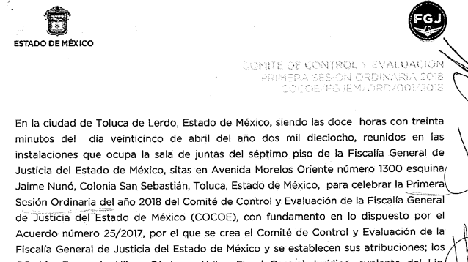
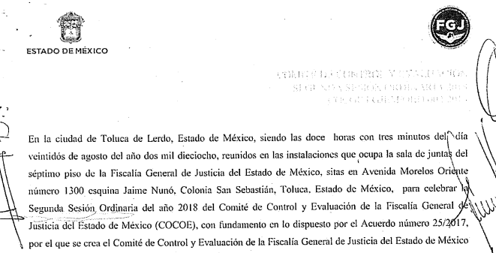
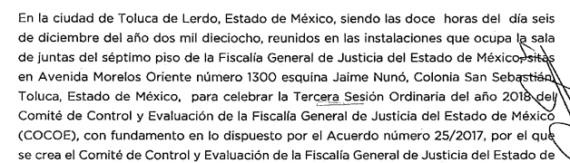



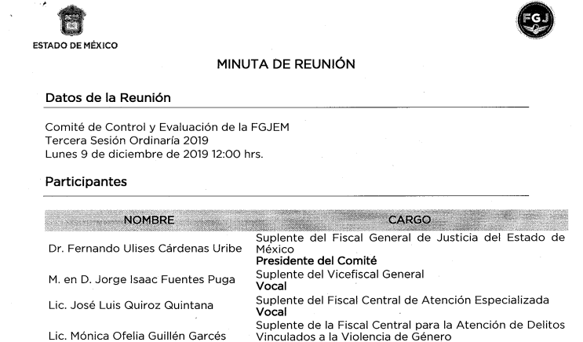


Es así que, del análisis a los documentos remitidos en informe justificado, se tiene que el Sujeto Obligado remitió la versión pública de las actas de las sesiones del Comité de Control y Evaluación de la Fiscalía General de Justicia del Estado de México celebras en los años 2017, 2018 2019 y 2020; documentos en los que se observa que el Sujeto Obligado clasificó como reservada, la cual sustentó en el Acta de la Sesión Ordinaria 03/2023, en donde se aprueba por unanimidad de votos la clasificación de la información como reservada respecto a las actas del Comité de Control y Evaluación de la Fiscalía General de Justicia del Estado de México; toda vez que contienen opiniones, recomendaciones y puntos de vista de sus integrantes y dicha información se refiere a diversas acciones y propuestas de mejoras respecto del funcionamiento de esta Institución, mismos que forman parte de un proceso deliberativo y no así de una determinación final que ya se haya ejecutado.
En este sentido, se agrega el presente el cuadro en el que se analiza el acuerdo emitido por el Comité de Transparencia que sustenta la versión publica de las Actas del Comité de Control y Evaluación de la Fiscalía General de Justicia del Estado de México, al tenor de lo hasta aquí expuesto y una vez analizado por este Órgano Garante el Acuerdo de Reserva de la Información que remitió EL SUJETO OBLIGADO en respuesta y el Informe Justificado y con la finalidad de establecer si el Comité de Transparencia cumplió cabalmente con las formalidades exigidas por con el artículo 113, de la Ley General de Transparencia y Acceso a la Información Pública, el numeral Trigésimo de los Lineamientos Generales en Materia de Clasificación y Desclasificación de la Información, así como para la Elaboración de Versiones Públicas, así como, el artículo 140, de la Ley de Transparencia y Acceso a la Información Pública del Estado de México y Municipios, es que se procede a lo siguiente:
 | Cumplió: | Contenido
Número de folio de la solicitud | Sí | 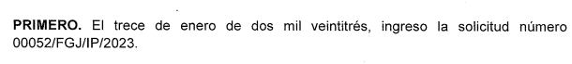
Causal aplicable del artículo 113 de la Ley General, vinculándola con el Lineamiento específico del presente ordenamiento y, cuando corresponda, el supuesto normativo que expresamente le otorga el carácter de información reservada | SI | 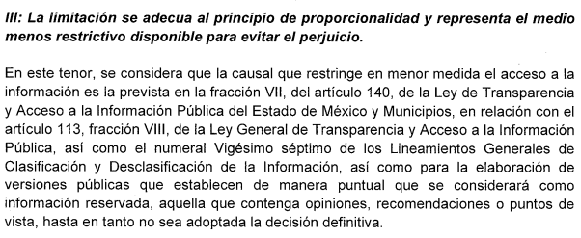
Fundamento y Motivación Legal | SI | 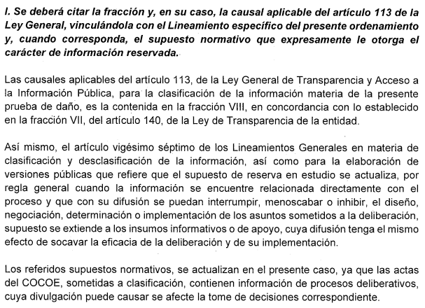
Prueba de Daño
Riesgo Real, Demostrable e Identificable  (Modo, Tiempo y Lugar) | SI | 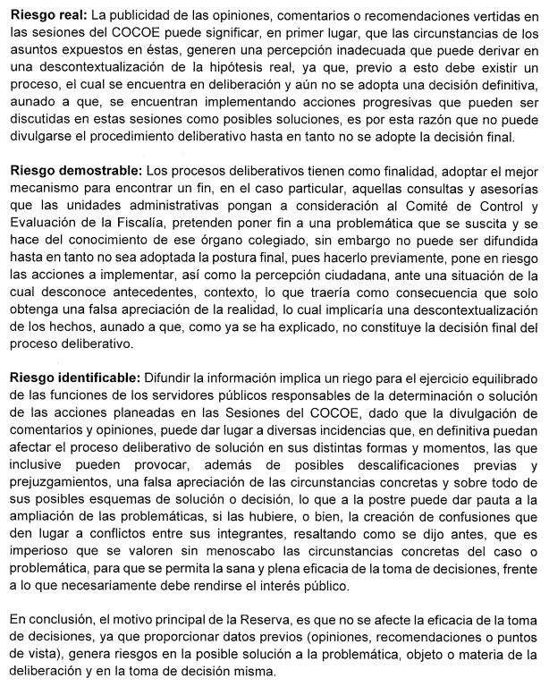
Temporalidad de la Reserva de la información | SI
Autoridades competentes. | Sí | 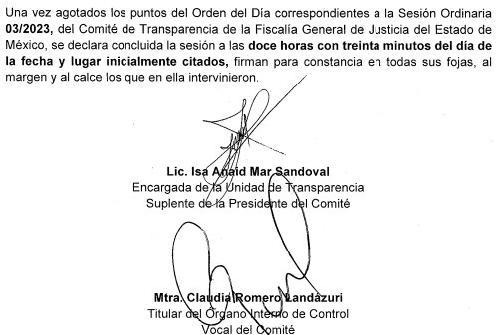  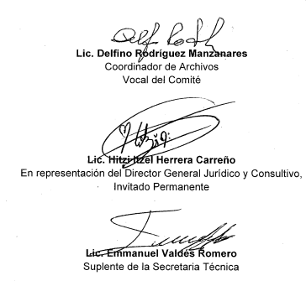

Como se advierte en el cuadro que antecede, el acuerdo emitido por el Comité de Transparencia, cumple con las formalidades que contempla la Ley en la materia, por lo que se acredita, de manera fundada y motivada la clasificación de información contenida en las Actas del Comité de Control y Evaluación remitidas en informe justificado.
En tal sentido, es necesario señalar que este Órgano Garante no está facultado para pronunciarse sobre la veracidad de la información que los Sujetos Obligados ponen a disposición de los solicitantes; situación que se aleja de las atribuciones de este Instituto máxime que al momento que ponen a disposición ésta, la misma tiene el carácter oficial y se presume veraz, tan es así que la misma queda registrada en el Sistema de Acceso a la Información Mexiquense (SAIMEX).

Sirviendo de apoyo a lo anterior por analogía, el criterio 31-10 emitido por el ahora Instituto Nacional de Transparencia, Acceso a la Información y Protección de Datos Personales, que a la letra dice:
El Instituto Federal de Acceso a la Información y Protección de Datos no cuenta con facultades para pronunciarse respecto de la veracidad de los documentos proporcionados por los sujetos obligados. El Instituto Federal de Acceso a la Información y Protección de Datos es un órgano de la Administración Pública Federal con autonomía operativa, presupuestaria y de decisión, encargado de promover y difundir el ejercicio del derecho de acceso a la información; resolver sobre la negativa de las solicitudes de acceso a la información; y proteger los datos personales en poder de las dependencias y entidades. Sin embargo, no está facultado para pronunciarse sobre la veracidad de la información proporcionada por las autoridades en respuesta a las solicitudes de información que les presentan los particulares, en virtud de que en los artículos 49 y 50 de la Ley Federal de Transparencia y Acceso a la Información Pública Gubernamental no se prevé una causal que permita al Instituto Federal de Acceso a la Información y Protección de Datos conocer, vía recurso revisión, al respecto.
Ahora bien, por cuanto hace a los requerimientos relativos a los Acuerdos del Comité que fomenten el adecuado control interno del Órgano Constitucional Autónomo y los informes de seguimiento a los acuerdos mencionados, el Sujeto Obligado a través del Servidor Público Habilitado informó que tanto los acuerdos y el seguimiento de los mismos se encuentran inmersos en las propias actas de las sesiones, tal como se advierte en las siguientes imágenes.
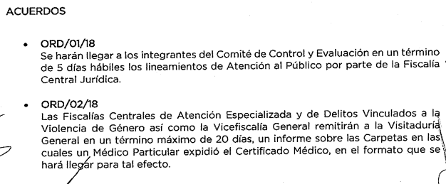
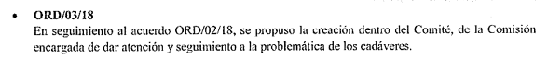
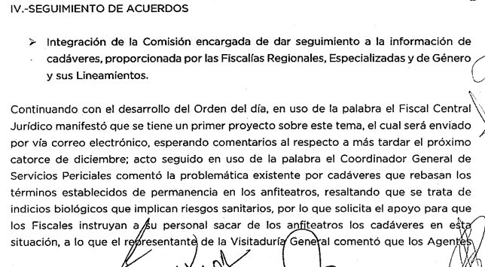
Imágenes de las que se desprende que efectivamente la información relativa a los acuerdo y los seguimientos de los mismos, la parte Recurrente las puede obtener de las Actas remitidas por el Sujeto Obligado, por lo que ante tales consideraciones, el Pleno de este Instituto tiene por atendidos los puntos que se analizaron en este rubro.
III. Documentos que comprueben que se cumplen las propuestas de acciones de control y recomendaciones de las autoridades competentes.
Respecto a la información solicitada en la fracción V de la solicitud de información: “V. Versión pública de comprobar se cumplen las propuestas de acciones de control y recomendaciones de las autoridades competentes;” el numeral Quinto, fracción VII, del Acuerdo número 25/2017, por el que se crea el Comité de Control y Evaluación de la Fiscalía General de Justicia del Estado de México, establece:

“Atribuciones
QUINTO.- Para el cumplimiento de su objeto, el COCOE tendrá las siguientes atribuciones y obligaciones:
…
VII. Analizar el contenido de los informes resultantes de auditoría externa y vigilar que se cumplan sus recomendaciones;”

Precepto normativo del que se desprende como atribución del Comité de Control y Evaluación el análisis del contenido de los informes resultantes de auditoría externa; así como, vigilar que se cumplan sus recomendaciones.

Es por lo anterior, que el Titular del Órgano Interno de Control con atribuciones para conocer la información solicitada por formar parte de dicho Comité como Secretario técnico informó a través del informe justificado, lo siguiente:

“Por cuanto hace a las soluciones y/o recomendaciones emitidas por el Órgano Interno de Control como puede desprenderse de la lectura del contenido de las actas del COCOE, no se han emitido, por tanto, no se ha generado documentación al respecto.”

Por consiguiente toda vez que no posee, administra ni genera la información requerida por el particular, constituye un hecho negativo; entonces, si se considera el hecho negativo, es obvio que éste no puede fácticamente obrar en los archivos del SUJETO OBLIGADO, ya que no puede probarse por ser lógica y materialmente imposible.
Asimismo, no se trata de un caso por el cual la negación del hecho implique la afirmación del mismo, simplemente se está ante una notoria y evidente inexistencia fáctica de la información solicitada.
Encontrándonos ante un hecho negativo, destacando entonces que el Pleno de este Organismo Garante, ha sostenido que ante la presencia de un hecho negativo, resultaría innecesaria una declaratoria de inexistencia en términos de los artículos 19, 169 y 170 de la Ley de Transparencia y Acceso a la Información Pública del Estado de México y Municipios, y ante una hecho negativo resulta aplicable la siguiente tesis:
HECHOS NEGATIVOS, NO SON SUSCEPTIBLES DE DEMOSTRACIÓN.
Tratándose de un hecho negativo, el Juez no tiene por que invocar prueba alguna de la que se desprenda, ya que es bien sabido que esta clase de hechos no son susceptibles de demostración.
Amparo en revisión 2022/61. José García Florín (Menor). 9 de octubre de 1961. Cinco votos. Ponente: José Rivera Pérez Campos.”
Por lo anterior, para robustecer lo siguiente, se anexa el siguiente criterio:
“HECHO NEGATIVO. DIFERENCIA CON LA INEXISTENCIA DE LA INFORMACIÓN A LA QUE REFIERE EL ARTICULO 19 DE LA LEY DE TRANSPARENCIA Y ACCESO A LA INFORMACIÓN PÚBLICA DEL ESTADO DE MÉXICO Y MUNICIPIOS. El artículo 19 de la Ley de la materia contempla acuerdo de Inexistencia de la Información que emita el Comité de Transparencia deberá emitir un, debidamente fundado y motivado, en el que se justifique el por qué no obra en los archivos del Sujeto Obligado, la información requerida; sin embargo, dicho acuerdo debe obedecer en primer término a que de las facultades, competencias y funciones que los ordenamientos jurídicos aplicables otorguen a los Sujetos Obligados se presuma la existencia de la información y, que por circunstancias varias o ante la falta del ejercicio de ciertas facultades, competencias o funciones no se localice o se haya generado la información, entonces procede la citada declaratoria, mas no así cuando se carece de fundamento que constriña al Sujeto Obligado a contar con la información, ni existan elementos externos de los que se pueda presumir que obraba en su poder. Ante tal circunstancia, es obvio que éste no puede fácticamente obrar en los archivos del Sujeto Obligado y no resulta procedente un Acuerdo de Inexistencia ya que no puede probarse por ser lógica y materialmente imposible. Asimismo, no se trata de un caso por el cual la negación del hecho implique la afirmación del mismo, simplemente se está ante una notoria y evidente inexistencia fáctica de la información solicitada; por lo que atendiendo a lo establecido en el artículo 41 de la Ley de Transparencia y Acceso a la Información Pública del Estado de México y Municipios el Sujeto Obligado sólo proporcionará la información que obra en sus archivos, lo que a contrario sensu significa que no se está obligado a proporcionar lo que no obre en sus archivos.”
Además, y de conformidad con lo establecido en el artículo 12 de la Ley de Transparencia y Acceso a la Información Pública del Estado de México y Municipios, anteriormente invocado el SUJETO OBLIGADO sólo proporcionará la información que obra en sus archivos, lo que a contrario sensu significa que no se está obligado a proporcionar lo que no obre en sus archivos; por ende, las razones o motivos de inconformidad al respecto devienen infundados.
Así, con fundamento en lo prescrito en los artículos 5 párrafos trigésimo segundo, trigésimo tercero y trigésimo cuarto fracciones IV y V de la Constitución Política del Estado Libre y Soberano de México; 2, fracción II; 29, 36 fracciones I y II; 176, 178, 181, 185 y 186 fracción II de la Ley de Transparencia y Acceso a la Información Pública del Estado de México y Municipios, este Pleno:

- R E S U E L V E:
Primero. Resultan fundados los motivos de inconformidad hechos valer por la parte Recurrente en el Recurso de Revisión 01057/INFOEM/IP/RR/2023; por lo que, en términos del considerando Cuarto de esta resolución, se Modifica la respuesta emitida por el Sujeto Obligado.
Segundo. Se Ordena al Sujeto Obligado a que, en términos del Considerando Cuarto, haga entrega vía SAIMEX, a la parte Recurrente lo siguiente:

- Acuerdo que emita el Comité de Transparencia mediante el que declare formalmente la inexistencia del Estatuto de Operación del Comité de Control y Evaluación, en términos de los artículos 19, 49, fracciones II y XIII, 169 y 170 de la Ley de Transparencia y Acceso a la Información Pública del Estado de México y Municipios.

Tercero. Notifíquese, vía SAIMEX, al Titular de la Unidad de Transparencia del Sujeto Obligado, la presente resolución para que conforme a los artículos 186, último párrafo y 189, párrafo segundo y 194 de la Ley de Transparencia y Acceso a la Información Pública del Estado de México y Municipios; dé cumplimiento a lo ordenado dentro del plazo de diez días hábiles, e informe a este Instituto en un plazo de tres días hábiles siguientes sobre el cumplimiento dado a la presente, y, se le apercibe que en caso de negarse a cumplir la presente resolución o hacerlo de manera parcial, se le impondrá una medida de apremio de conformidad con lo previsto en los artículos 198, 200, fracción III; 214, 215 y 216 de la Ley de Transparencia y Acceso a la Información Pública del Estado de México y Municipios.
Cuarto. Notifíquese vía SAIMEX a la parte Recurrente, la presente resolución, así como, que de conformidad con lo establecido en el artículo 196 de la Ley de Transparencia y Acceso a la Información Pública del Estado de México y Municipios, y con lo establecido en los artículos 159 y 160 de la Ley General de Transparencia y Acceso a la Información Pública, podrá impugnarla vía recurso de inconformidad ante el Instituto Nacional de Transparencia, Acceso a la Información y Protección de Datos Personales, o bien, vía Juicio de Amparo en los términos de las leyes aplicables.
Quinto. De conformidad con el artículo 198 de la Ley de Transparencia y Acceso a la Información Pública del Estado de México y Municipios, de considerarlo procedente, el Sujeto Obligado de manera fundada y motivada, podrá solicitar una ampliación de plazo para el cumplimiento de la presente resolución.
ASÍ LO RESUELVE, POR UNANIMIDAD DE VOTOS, EL PLENO DEL INSTITUTO DE TRANSPARENCIA, ACCESO A LA INFORMACIÓN PÚBLICA Y PROTECCIÓN DE DATOS PERSONALES DEL ESTADO DE MÉXICO Y MUNICIPIOS, CONFORMADO POR LOS COMISIONADOS JOSÉ MARTÍNEZ VILCHIS; MARÍA DEL ROSARIO MEJÍA AYALA, SHARON CRISTINA MORALES MARTÍNEZ; LUIS GUSTAVO PARRA NORIEGA Y GUADALUPE RAMÍREZ PEÑA; EN LA CUADRAGÉSIMA QUINTA SESIÓN ORDINARIA CELEBRADA EL TRECE DE DICIEMBRE DE DOS MIL VEINTITRÉS, ANTE EL SECRETARIO TÉCNICO DEL PLENO, ALEXIS TAPIA RAMÍREZ.

Artículo 92. Los sujetos obligados deberán poner a disposición del público de manera permanente y actualizada de forma sencilla, precisa y entendible, en los respectivos medios electrónicos, de acuerdo con sus facultades, atribuciones, funciones u objeto social, según corresponda, la información, por lo menos, de los temas, documentos y políticas que a continuación se señalan: (…)
“Artículo 3. Para los efectos de la presente Ley se entenderá por: (…) XXII. Información de interés público: Se refiere a la información que resulta relevante o beneficiosa para la sociedad y no simplemente de interés individual, cuya divulgación resulta útil para que el público comprenda las actividades que llevan a cabo los sujetos obligados…”

